8. Рассмотрение заявления ООО «Торговый ряд» от 16.06.2022 №01-01-17/183 о предоставлении разрешения на отклонение от предельных параметров разрешенного строительства (реконструкции) объекта капитального строительства на земельном участке с кадастровым номером 66:33:0101002:3916 с видом разрешенного использования «для предпринимательской деятельности (организации оптовой и розничной торговли)» в территориальной зоне О-1 «Зона комплексного размещения объектов общественно-делового назначения» расположенного адресу: Свердловская область, Арамильский городской округ, город Арамиль, улица Пролетарская, 82, в части уменьшения отступа от границы земельного участка по фасаду со стороны земельного участка с кадастровым номером 66:33:0101002:394, 66:33:0101002:393, 66:33:0101002:3914 с 5 метров до 0 метров.

Выкопировка с Публичной кадастровой карты

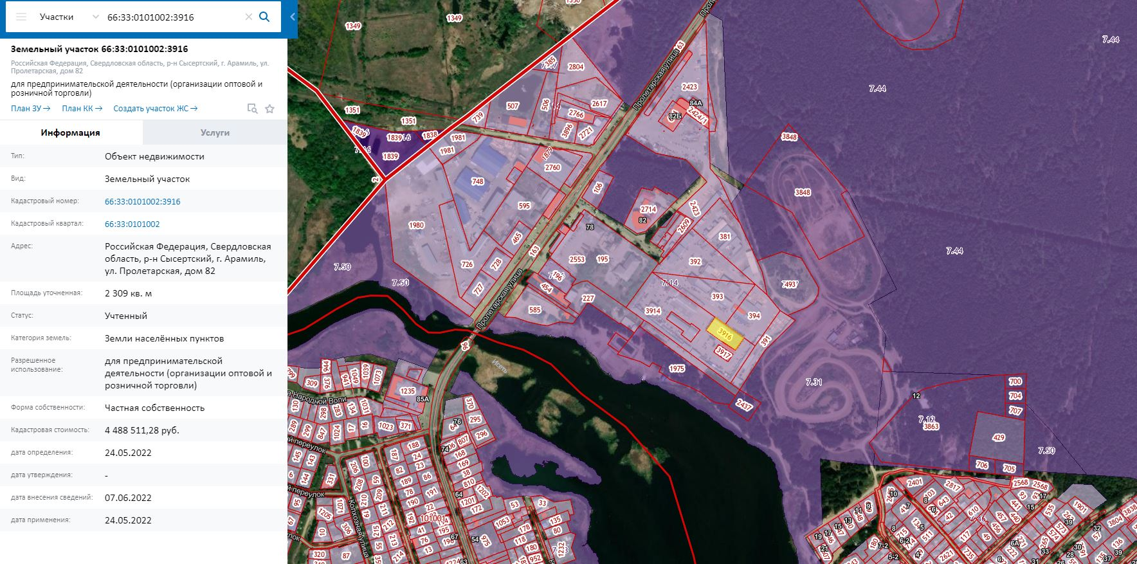

Выкопировка со спутника Google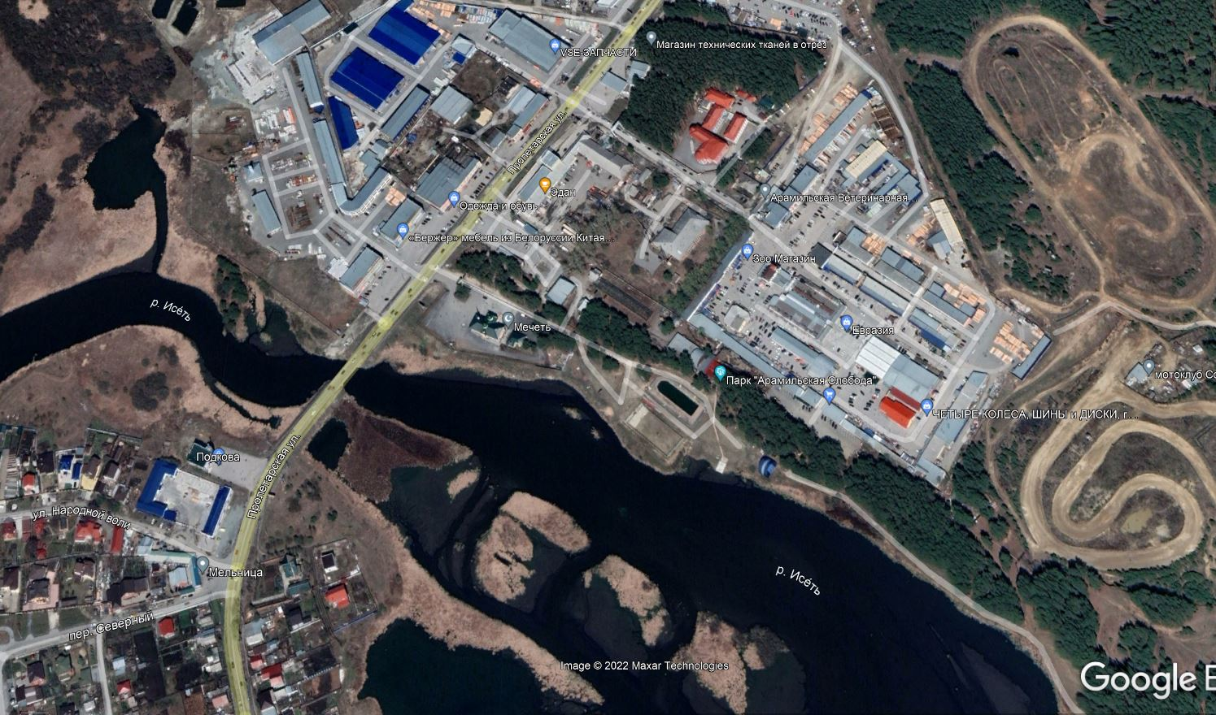

Фрагмент Генерального плана АГО
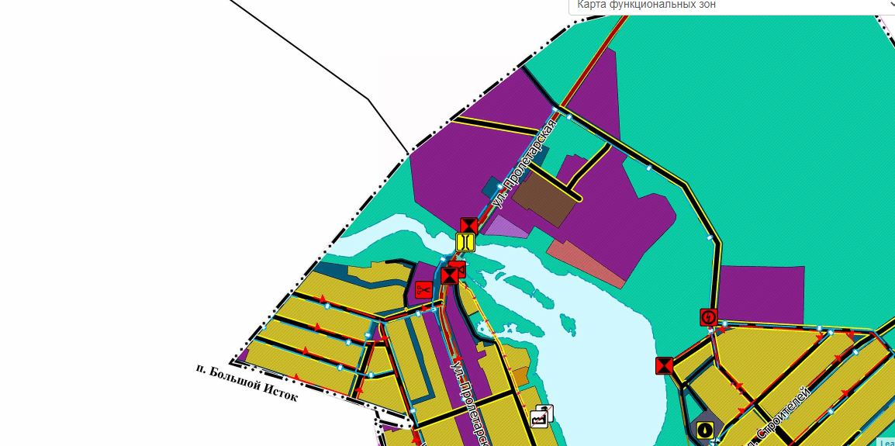

Фрагмент Правил землепользования и застройки АГО
